Processo nº 2047/16 - Pregão Presencial nº 008/2017.
Aquisição de Dois Arcos Cirurgicos, conforme Emenda Parlamentar Marta Suplicy, Projeto: 1116 – Convênio 824851/2015 para o Instituto do Coração – HCFMUSP.

Perguntas e respostas:

Empresa Philips pergunta:
Com a devida vênia, diferente ao alegado no parecer abaixo, não consta no portfólio desta empresa equipamento de arco cirúrgico com fluoroscopia de quarto de dose com 8 pulsos por segundo.
Conforme imagem abaixo, nosso arco cirúrgico modelo BV Pulsera, equipamento premium nesse segmento, possui fluoroscopia de quarto de dose com 6,25 pulsos por segundo:
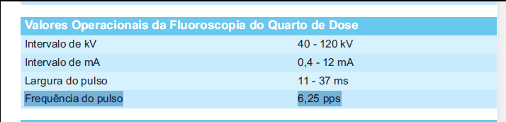
Salientamos que, com o aceite do valor por nós sugerido, não haverá nenhum malefício na imagem adquirida. Além disso, garantirá menor dose de radiação ao paciente e operador.
Mantida a negativa de alteração, a Instituição limitará a disputa a apenas duas empresas, excluindo outras concorrentes líderes no segmento, como a Philips.
Por fim, ratificamos nosso desejo em participar do pregão, ofertando equipamento de altíssima qualidade.
Isto posto, pedimos que revejam a negtiva em face do esclarecimento, permitindo a participação de equipamento com 6,25 pps.
RESPOSTA:

''Aceitaremos equipamentos que realizem fluoroscopia de 1/4 de dose com frequência de 6,25pps. Devido a proximidade da data do pregão, não vamos realizar alterações no edital, porém aceitaremos equipamentos com característica mencionada.''

